**Тема**: "Закрепление. Нумерация чисел в пределах 20"

**Цель:** усвоение названий и последовательности чисел в пределах 20; отработка умения сравнивать числа в пределах 20.

**Задачи урока:**

1. Способствовать созданию  условий  для систематизации и обобщения знаний детей о цифрах и числах;  
   закрепления знания  названий и последовательности чисел до 20;  
   умения обозначать количество предметов на рисунке числом и запись его цифрой;  
   умения сравнивать числа в пределах 20;
2. Создавать условия для развития мыслительных операций, внимания, памяти, речи,  логического мышления, творческого воображения, познавательной деятельности и творческих способностей учащихся.
3. Содействовать воспитанию эстетической культуры через организацию урока, воспитание положительного отношения к учебному процессу, интереса к предмету,  воспитанию чувства взаимовыручки, взаимопомощи, доброжелательности, культуры поведения на уроке, самостоятельность.

**Тип урока:** обобщение и систематизация знаний.

**Оборудование:**

* Цифровой веер у каждого ученика.
* Компьютер.
* Музыкальное сопровождение из мультфильма "Пепи Длинныйчулок", шум моря с музыкальным сопровождением
* Страна «Цифирия» - плакат
* Плакат «Корабль»
* Рисунки «Остров неравенств», "Остров геометрических фигур», «Берег быстрого счета», «Река итогов», «Цифрозавр».
* У каждого ученика карточки с заданиями.

### Ход урока

1. Организационный этап

Учитель:  - Прозвенел звонок на урок, начинается урок! Добрый день, ребята! Я  рада вас всех видеть!

Ученики:

Наши ушки на макушке,   
Глазки широко открыты,   
Слушаем, запоминаем  
Ни минуты не теряем.

Учитель:

Наш урок будет похож на сказку,   
Нам без знаний никуда.  
Взяв с собой тетрадь, учебник, ручку и указку  
Отправляемся туда!

Вы готовы отправиться в сказку?  
Когда колокольчик прозвенит три раза,   
Надо произнести: один, два, три – сказка в гости приходи!

2. Этап сообщения целей и задач урока.

На столе лежит конверт, в котором письмо от пиратов:

«Сундук с сокровищами 1-а класса мы вам вернем, если вы пройдете все испытания, выполните все задания на математических островах и, главное, привезете сказочных жителей с каждого острова»

- Ребята, надо отправляться в морское путешествие по островам Знаний. Ведь в этом сундуке сокровища 1-а класса. А что это за сокровища, вы узнаете в конце урока.  
Путешествие нам предстоит сложное и увлекательное, в дорогу мы с собой возьмем  внимание, память , наблюдательность, сообразительность и смекалку. Они будут нашими помощниками.

3. Актуализация, повторение.

А)  «Парусник»

- Надо спроектировать судно. У каждого на партах  лежат листы с точками.

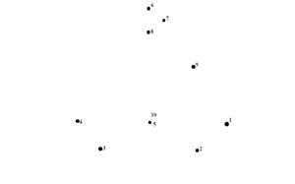

Рисунок 1.

**Задание**: «Соедините точки в порядке возрастания и скажите, что у вас получилось?»

- Парусник.

- Итак, судно готово. Мы урок наш начинаем ,в сказку двери открываем.

Б) « Берег быстрого счета»

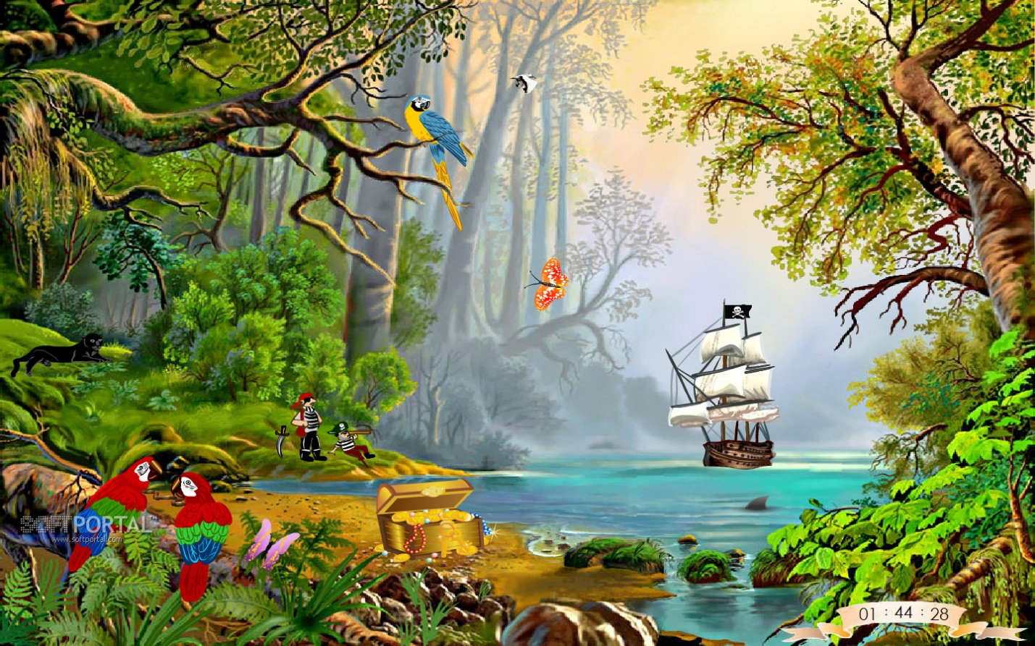

- Отправляемся в плавание (звук волн с дельфинами) Чтобы нам набрать разгон, нужно выполнить задание. Учитель читает «Задачи  в стихах». Учащиеся веером показывают ответы.

Сколько ушей у трех малышей? **(6)**

- Ну-ка, сколько ребят,   
На горе катается?  
Трое в саночках сидят,  
Один дожидается. **(4)**

- Задумали число, когда его увеличили на 2, стало 12, какое число задумали? **(10)**

- Пять ворон на крышу сели  
Две еще к ним прилетели,  
Отвечайте быстро, смело,  
Сколько всех их прилетело. **(7)**

- Четыре гусенка и трое утят  
В озере плавают, громко кричат,  
А-ну, сосчитай поскорей,  
Сколько в воде малышей. **(7)**

- 10 овечек на травке лежали  
Потом три овечки домой убежали,  
А ты подумай скорей,  
Сколько овечек на травке теперь. **(7)**

- На сколько 9 больше 6? **(3)**

- Шесть веселых поросят  
У корытца в ряд стоят  
Тут один улегся спать  
Поросят осталось … **(5)**

- Три лягушонка у пруда  
Один нырнул, осталось… **(2)**

**- Мы причалили к берегу Быстрого счёта. Сосчитайте , сколько бабочек вы видите (5); Количество кроликов (5); сколько оленят (1); сколько птиц (5); сколько всех живых существ (17). Эти числа записываем в пропись.**

- Все были молодцы! Хорошо справились с первым заданием, можно покинуть этот берег и отправиться к другим островам. Команда готова

4. Этап применения знаний и способов деятельности

В) «Победи  цифрозавра»

Капитан- учитель:

- Полный, вперед! Нам преградил путь неизвестный зверь, назовём его ЦИФРОЗАВР. Нужно выполнить  задания, чтобы он нам дал дорогу.

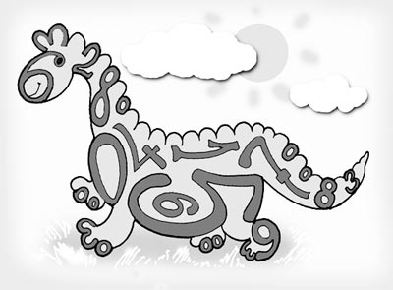

**Задание**: Цифрозавр сотоит из цифр.

-На доске записаны цифры. Запишите их в порядке возрастания

-  5, 3, 9, 7, 1, 13, 11, 8  
( 1, 3, 5, 7, 8, 9, 11, 13 Один ученик выполняет задание у доски, затем все проверяют )  
- Эти числа можно разделить на две группы: однозначные  и двузначные.  
- Какие числа называют однозначными? двузначными?

Мы справились с заданиями цифрозавра. Путь открыт... и цифрозавр не против отправиться с нами в дальнейшее путешествие.

5. Этап закрепления знаний и способов деятельности. «Страна Цифирия»

 Капитан-учитель:

- Вижу землю! На нашем пути «Страна Цифирия» и встречает нас Кот Ученый.

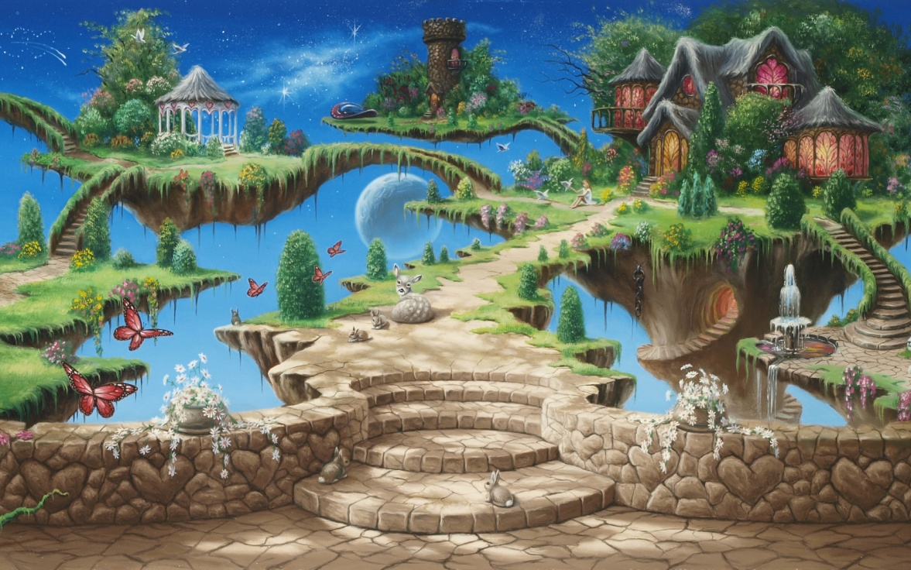



Кот Ученый: «Чтобы пройти на остров, надо правильно ответить на вопросы»

- Как называются числа при сложении?

- Как называются компоненты вычитания?  
- Что значит увеличить на ...?  
- Что значит уменьшить на ...?  
- Какое число получаем, если прибавляем 1?  
- Какое чиcло получаем, если отнимаем 1?  
Учёный кот доволен вашими ответами и приглашает вас в его страну.

**1-е задание «Страны Цифирия»  - «Волшебные круги»**

- Разгадай правило в каждом круге и напиши следующее число.

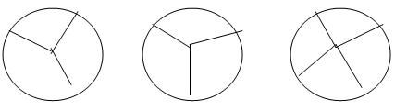

Рисунок 2.

**2-е задание «Страны Цифирия»**

- Зачеркни лишние числа, которые не соответствуют – количеству предметов на рисунке.

|  |  |  |
| --- | --- | --- |
| http://festival.1september.ru/articles/567530/3.jpg | http://festival.1september.ru/articles/567530/4.jpg | http://festival.1september.ru/articles/567530/5.jpg |
| http://festival.1september.ru/articles/567530/6.jpg | http://festival.1september.ru/articles/567530/7.jpg | http://festival.1september.ru/articles/567530/8.jpg |

Рисунок 3.

**3-е задание «Страны Цифирия»**

- Запишите цифрой, сколько  лягушек молчат, птичек не чёрного цвета,всего цветочков, съедобных грибочков и ведерок, которые не упали.

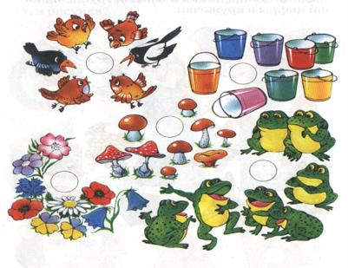

Рисунок 4.

Работа в паре – учащиеся обмениваются карточками и проверяют.

Двигательная физкультминутка  под музыку (повторение упражнений с ноутбука)

- Продолжаем наше путешествие. И мы приближаемся к острову Геометрических фигур

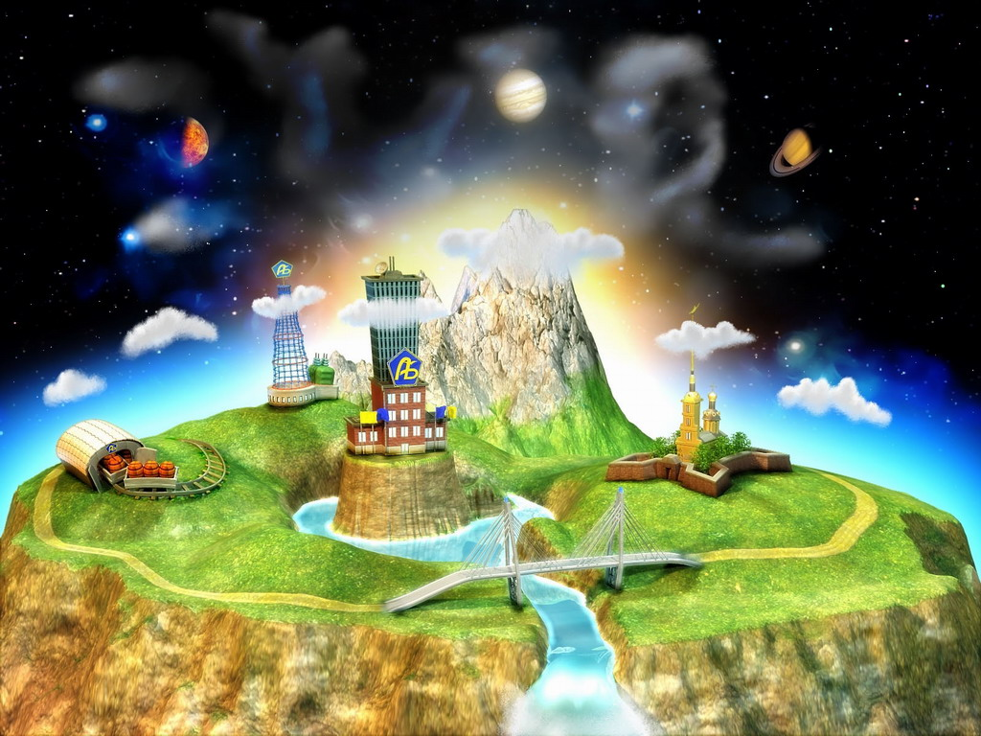

- «Остров геометрических фигур»

Нас встречает житель этого острова....робот

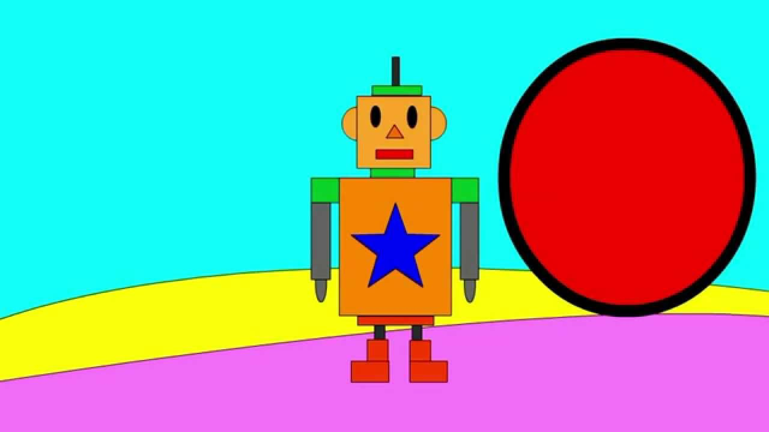

Встреча с жителем этого острова – роботом из геометрических фигур.  
Робот просит о помощи:

«После сильного шторма жители нашего острова растеряли свои геометрические части тела – фигуры.   
Помогите, составьте жителей этого острова точно таких же, как и я, по памяти. Если справитесь с заданием, сможете путешествовать дальше и забрать одного жителя с этого острова.

(У каждого ученика листок в клеточку. Нарисовать робота, состоящего только из геометрических фигур)

- Вы отлично справились с заданием. Забираем нащего гостя и отправляемся в дальнейшее плавание.

Впереди ещё один остров!

6. Этап обобщения и систематизации знаний. «Остров неравенств».

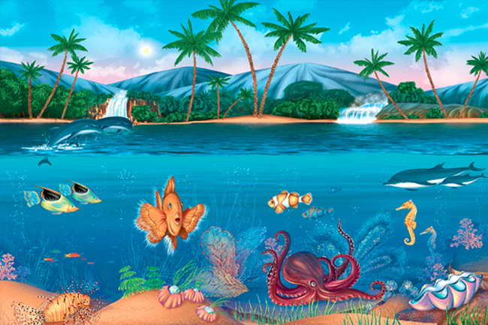

Корабли по морю плыли  
К чудо-острову спешили  
Ждали там давно гостей  
Первоклассных малышей.

Встреча с говорящим попугаем и выполнение его задания.

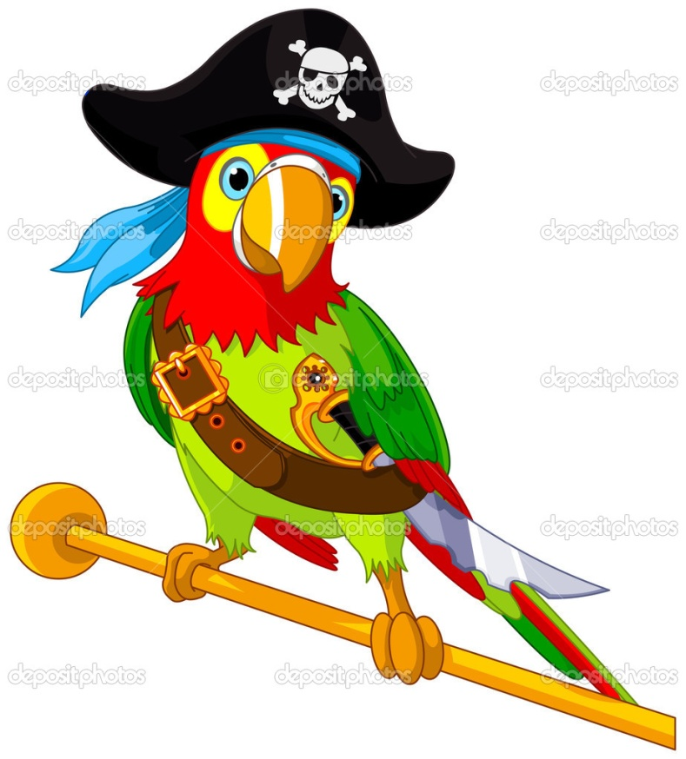

**Задание**: «Сравните количество предметов на картинках. Запишите неравенства»

Какой красивый остров! А сколько живности мы видим в окружающих его водах.

Сосчитайте и сравните рыб и дельфинов (10 и 4); сколько пальм посреди острова и по бокам (5 и 6); сколько ныряющих и плывущих дельфинов (2 и 2).

-Чтение неравенств.

Работа в бортовых журналах-прописях.

(Учитель напоминает об аккуратном ведении бортовых журналов – тетрадей.)

Пальчиковая гимнастика «Рыбка» перед началом письменной работы в тетрадях.

Рыбки плавали, ныряли

В чистой тёпленькой воде.

То сожмутся....разожмутся.....

То зароются в песке.

7. Итоги урока.

- Друзья ,  мы справились со всеми заданиями и привезли сказочных жителей с каждого острова: Кот Ученый, Робот из геометрических фигур, Говорящий попугай. А вот и наши горе-пираты (пиратское судно и пираты)

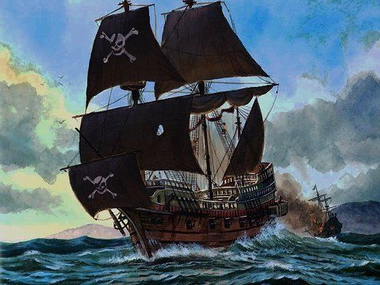

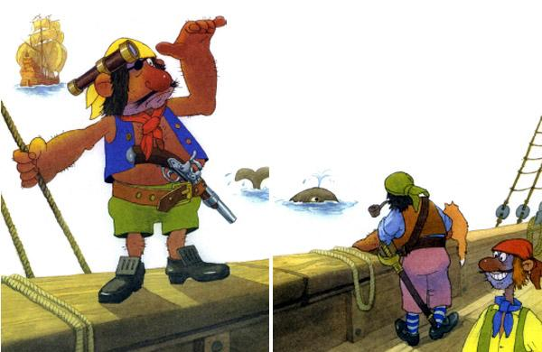

- Вы активно работали, быстро и точно выполняли задания, внимательно слушали своих одноклассников, были одной командой. Пираты не смогли устоять перед вашим упорством, перед вашим стремлением к знаниям. Они возвращают наш таинственный сундучок 1-а класса, в котором…  
- Как вы думаете, что лежит? Что помогло  нам пройти все испытания, выполнить все задания?... И снова загадка. Соберите слово  
- ЗНАНИЯ!!!  
- Откроем таинственный сундук.

8. Рефлексия

Всю дорогу нам светило солнышко. И оно же поможет вам оценить свою работу.

Государственное учреждение образования

"Средняя школа № 13 г. Орши"

Конспект урока математики

в 1 классе

"Закрепление. Нумерация чисел в пределах 20"

Учитель Шевцова Светлана Григорьевна

высшая квалификационная категория

г. Орша 2016